Balthasar - Neumann - Technikum

Berufsbildende Schule

Fachschule für Technik

Berufliches Gymnasium

Fachrichtung Technik

Trier, 2025-02-02

Bildung ⬩ Aufstieg ⬩ Erfolg



Balthasar-Neumann-Technikum ⬩ 54292 Trier ⬩ Paulinstraße 105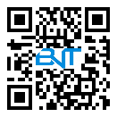

An alle Fachschüler\*innen und

Gymnasiast\*innen

# Digital Tools @ BNT

wir heißen euch am BNT herzlich willkommen!

Wir setzen konsequent auf die Vorteile der Digitalisierung und verstärkt auf Strukturen zur Förderung des selbstgesteuerten Lernens. KI kann hier, richtig eingesetzt, ein enorm gutes Hilfsmittel/Tutor sein, so dass wir auch Klassiker wie [ChatGPT](https://chatgpt.com/) oder [Gemini](https://gemini.google.com/app?hl=de) im Unterricht einsetzen. Zudem setzen wir zu diesem Zweck bei uns folgende Systeme ein:

|  |  |
| --- | --- |
| * [WebUntis](https://webuntis.com/) als euer digitaler Stundenplan. Er ermöglicht Lernenden/Lehrenden jederzeit Auskunft über den aktuellen Unterricht bzgl. Uhrzeit und Raum (auch virtuelle Räume). Auch Informationen zu Hausaufgaben, Fehlzeiten und vielem mehr kann in WebUntis eingesehen werden.   Der Untis-Integrierte Messenger ist nun <https://eassistent.at/> . Er dient als ergänzende, geschützte Instantmessaging-Kommunikationsplattform in unserer Schule. |  |
|  |  |
| * [Schulcampus - [Moodle](https://lms.bildung-rp.de/bbstrierbalneut/)](https://bildungsportal.rlp.de/login) ist eine Lernplattform des Landes zur Abbildung der Unterrichtsstruktur. Hier findet ihr zur Unterrichtsstunde alle Informationen, Aufträge sowie Platz für eure eigenen Beiträge und Abgaben. |  |
| * [AlfaView](https://alfaview.com/de/download/) ist unsere Videokonferenzsoftware, in der jede Stunde nach Stundenplan abgebildet werden kann. Sie ermöglicht uns eine stabile, simultane Face-2-Face Kommunikation auch bei 100 oder mehr Teilnehmer\*Innen. | Ein Bild, das Text, Monitor, Bildschirm, Elektronik enthält.  Automatisch generierte Beschreibung |

Für die tägliche Arbeit am BNT wird ein internetfähiges Endgerät mit Webcam benötigt, idealerweise Laptop oder PC, damit auch digital gearbeitet werden kann. Wir werden euch die Zugänge an, die am BNT bei der Anmeldung hinterlegten E-Mail-Adressen senden, also bitte

prüft diese spätestens in der letzten Ferienwoche und testet diese idealerweise schon einmal vorher.

|  |  |  |  |  |  |  |  |  |  |  |  |  |  |
| --- | --- | --- | --- | --- | --- | --- | --- | --- | --- | --- | --- | --- | --- |
| [WebUntis](https://webuntis.com/)  Könnt ihr über das Internet im Browser nutzen. Die persönlichen Zugänge erhaltet ihr noch an eure E-Mail-Adresse.  Wichtig ist, „BNT bzw *Balth.-Neumann-Technikum“* als Schule auszuwählen, damit ihr euch passend einloggen könnt.  **Untis-**App  Es steht zu dem auch eine **Untis-**App bereit, welche mit den gleichen Angaben auf dem Smartphone genutzt werden kann, um auch dort Stundenplan, Hausaufgaben, Entschuldigungen und weiteres einzusehen.   |  |  |  | | --- | --- | --- | |  |  |  | |  |  |  |   **eAssistent - Messenger**  Auf dem Smartphone ist der eAssistent **Messenger** in einer eigenen App untergebracht, welche ebenfalls mit den Zugangsdaten genutzt werden kann. Wir werden euch später auch weitere Infos über den Messenger zukommen lassen, sobald ihr dort angemeldet seid.   |  |  |  | | --- | --- | --- | |  |  |  | |  |  |  | |  |

.

|  |  |
| --- | --- |
| [Schulcampus - [Moodle](https://lms.bildung-rp.de/bbstrierbalneut/)](https://bildungsportal.rlp.de/login)  Wird primär über den Browser genutzt, kann aber auch via App genutzt werden. Hier wird der Unterricht digital abgebildet, sodass ihr z.B. entsprechende Aufgaben und Informationen dort finden könnt. Dort könnt ihr später auch eure Aufgaben abgeben. Moodle bietet noch viel mehr, was ihr dann am BNT kennenlernt.  Die Zugangsdaten werden euch ebenfalls an eure E-Mail-Adresse gesendet. Exemplarisch kann ein Kurs wie folgt dargestellt aussehen: |  |

 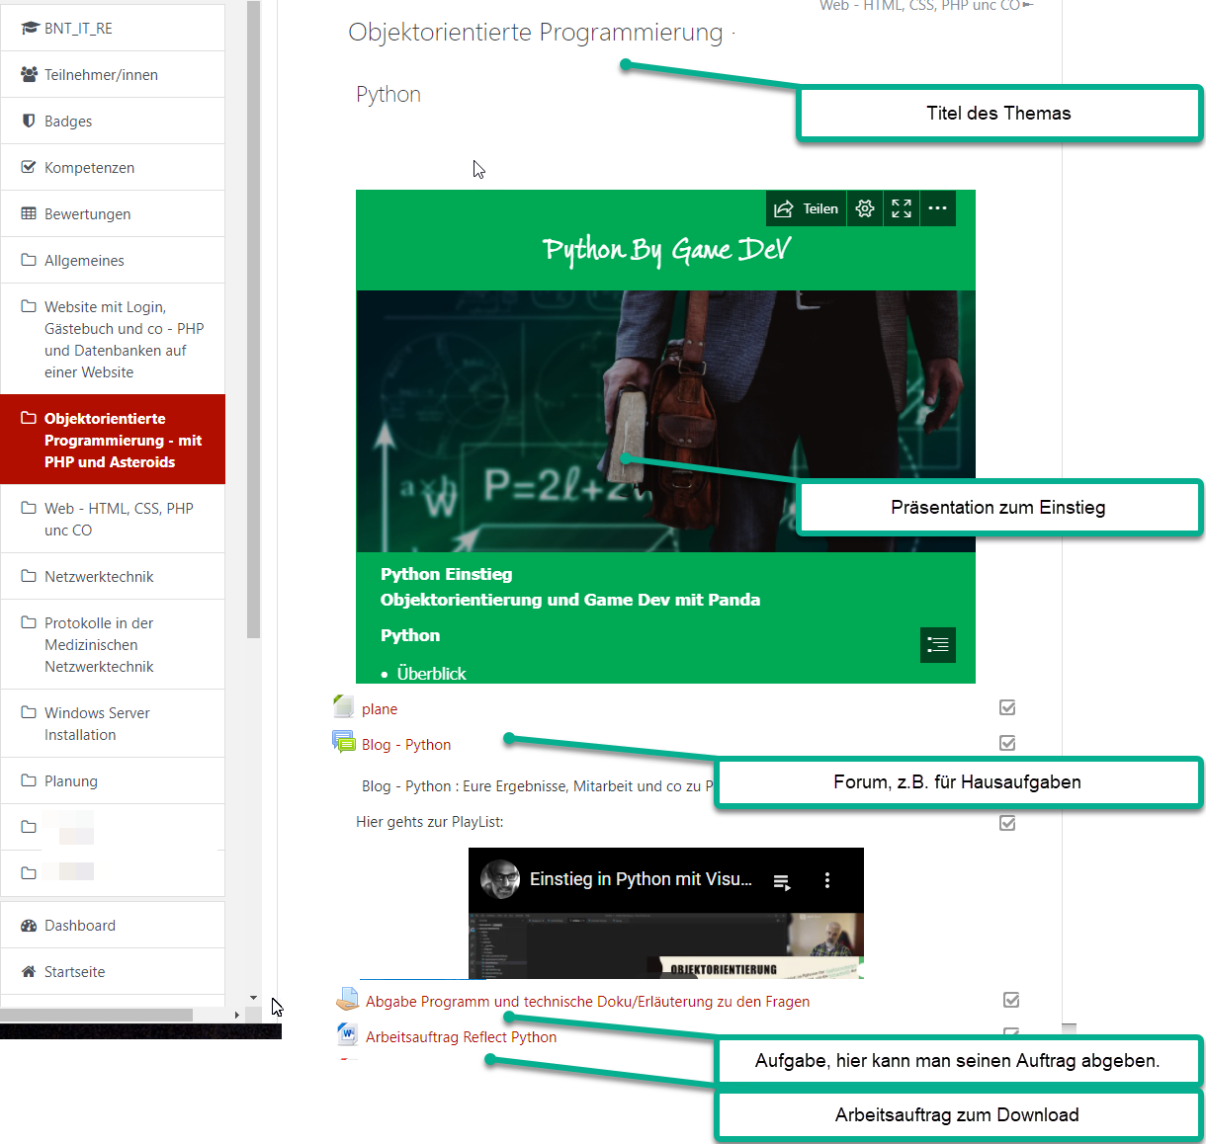

|  |  |  |  |  |  |
| --- | --- | --- | --- | --- | --- |
| [AlfaView](https://alfaview.com/de/download/)  Ist die aktuelle Videokonferenzplattform am BNT, die für den Fall des Fernunterrichts den Unterricht 1 zu 1 entsprechend dem Stundenplan abbilden wird. Sie bietet aber auch weitere Optionen außerhalb des Fernunterrichts. Die Anmeldedaten werden ebenfalls an die hinterlegte E-Mail-Adresse gesendet.  Es ist möglich alle Teilnehmer simultan zu sehen, jeder kann den Bildschirm teilen und selbstverständlich mit Video und Sprache teilnehmen. Auch Gruppenarbeiten in einzelnen Räumen sind möglich.  Das System ist konzeptionell, wie auch die Räume im Schulgebäude aufgebaut, sodass Klassenräume virtuell betreten, verlassen oder gewechselt werden können – auch für Lerngruppen oder AGs jederzeit nutzbar. Entsprechend ist eine Videokamera und ein Headset zu empfehlen, um Rückkopplungen zu vermeiden und eine gute Verständlichkeit herzustellen. Wir empfehlen die Nutzung am PC/Mac mit den entsprechenden [Windows](https://alfaview.com/downloads/latest/stable/win?p=)-, [Mac](https://alfaview.com/downloads/latest/stable/mac?p=)- und [Linux](https://alfaview.com/downloads/latest/stable/linux?p=)-Clients.  Unterricht in **alfaview** wird symbolisiert durch: C:\Users\m.schaefer\AppData\Local\Microsoft\Windows\INetCache\Content.Outlook\PJKQIK2I\WebUnterricht_WebUntis.jpg  Es stehen auch Apps bereit. | |  | | --- | | [Apple App Store Button](https://apps.apple.com/us/app/alfaview/id1383675030) | |  |  |  | | --- | | [Google Play Button](https://play.google.com/store/apps/details?id=com.alfaview.app&hl=de) | |  | |

Ein Bild, das Text, Monitor, Bildschirm, Screenshot enthält.

Ein Bild, das Text, Elektronik, Anzeige, Screenshot enthält.

Mit freundlichem Gruß, wir freuen uns auf **euch**!

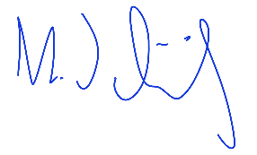

\_\_\_\_\_\_\_\_\_\_\_\_\_\_\_\_\_\_\_\_ \_\_\_\_\_\_\_\_\_\_\_\_\_\_\_\_\_\_\_\_\_\_\_\_\_

OStD Dr. Michael Schäfer StD Marc Reis

- Schulleiter - - Leiter IT/Systemkoordination -